|  |  |  |  |
| --- | --- | --- | --- |
| **Министерство**  **строительства и жилищно-коммунального хозяйства Красноярского края**  **приказ** | | | |
| **16.01.2025** |  | № | **19-о** |
| г. Красноярск | | | |

1. В соответствии с Законом Красноярского края от 19.12.2019 № 8-3532 «О перераспределении между органами местного самоуправления некоторых муниципальных образований края и органами государственной власти края отдельных полномочий в сфере рекламы», подпунктом 3 пункта 3.1, пунктом 3.63 Положения о министерстве строительства и жилищно-коммунального хозяйства Красноярского края, утвержденного постановлением Правительства Красноярского края от 21.08.2008 № 51-п, на основании заключения службы   
по контролю в области градостроительной деятельности Красноярского края   
о согласовании внесения изменений в схему размещения рекламных конструкций на территории города Красноярска от 28.12.2024 № 82-98/04-2035 внести в приказ министерства строительства Красноярского края от 10.08.2022 № 504-о следующие изменения:

в схеме размещения рекламных конструкций:

дополнить строками следующего содержания:

«

|  |  |  |  |  |  |
| --- | --- | --- | --- | --- | --- |
| 31/31 | Советский | производственная | ул. Башиловская, 10 | щит (билборд) 6,0 м х 3,0 м, либо призматрон 6,0 м х 3,2 м, либо светодиодный (электронный) экран 6,0 м х 3,0 м | 92-Г-1 |
| 80/7 | Октябрьский | жилая | ул. Лесная, 147а | призматрон 6,0 м х 3,2 м | 234-А-2 |
| 85/12 | Советский | производственная | ул. Ястынская, напротив здания по пр-ту Металлургов, 2д, участок 355 | щит (билборд) 6,0 м х 3,0 м, либо призматрон 6,0 м х 3,2 м, либо светодиодный (электронный) экран 6,0 м х 3,0 м | 117-А-2 |

»;

в приложении № 2:

часть 2 дополнить картой размещения рекламных конструкций   
на территории города Красноярска согласно приложению № 1 к приказу;

часть 5 дополнить картой размещения рекламных конструкций   
на территории города Красноярска согласно приложению № 2 к приказу.

2. Опубликовать приказ на «Официальном интернет-портале правовой информации Красноярского края» ([www.zakon.krskstate.ru](http://www.zakon.krskstate.ru)).

Министр М.Ю. Заскалько

Приложение № 1

к приказу министерства строительства

и жилищно-коммунального хозяйства

Красноярского края

от 16.01.2025 № 19-о

Приложение № 2

к схеме размещения рекламных конструкций

часть 2

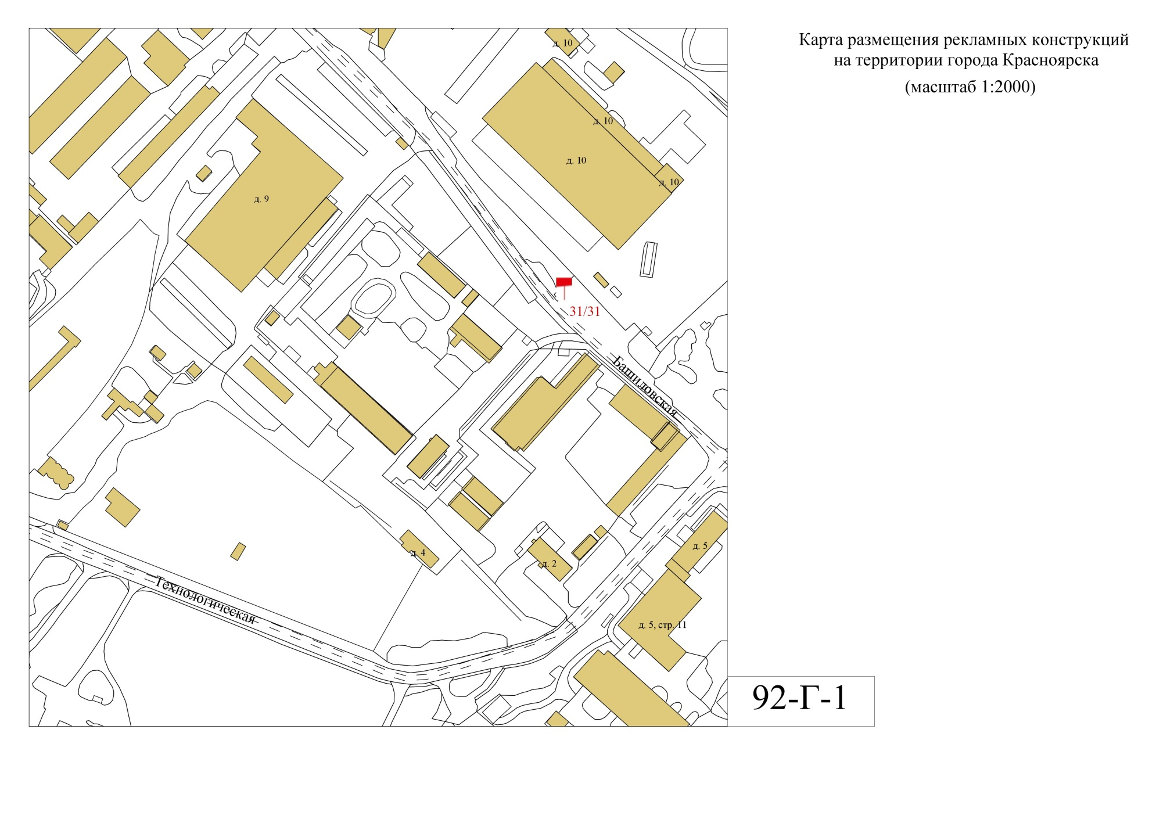

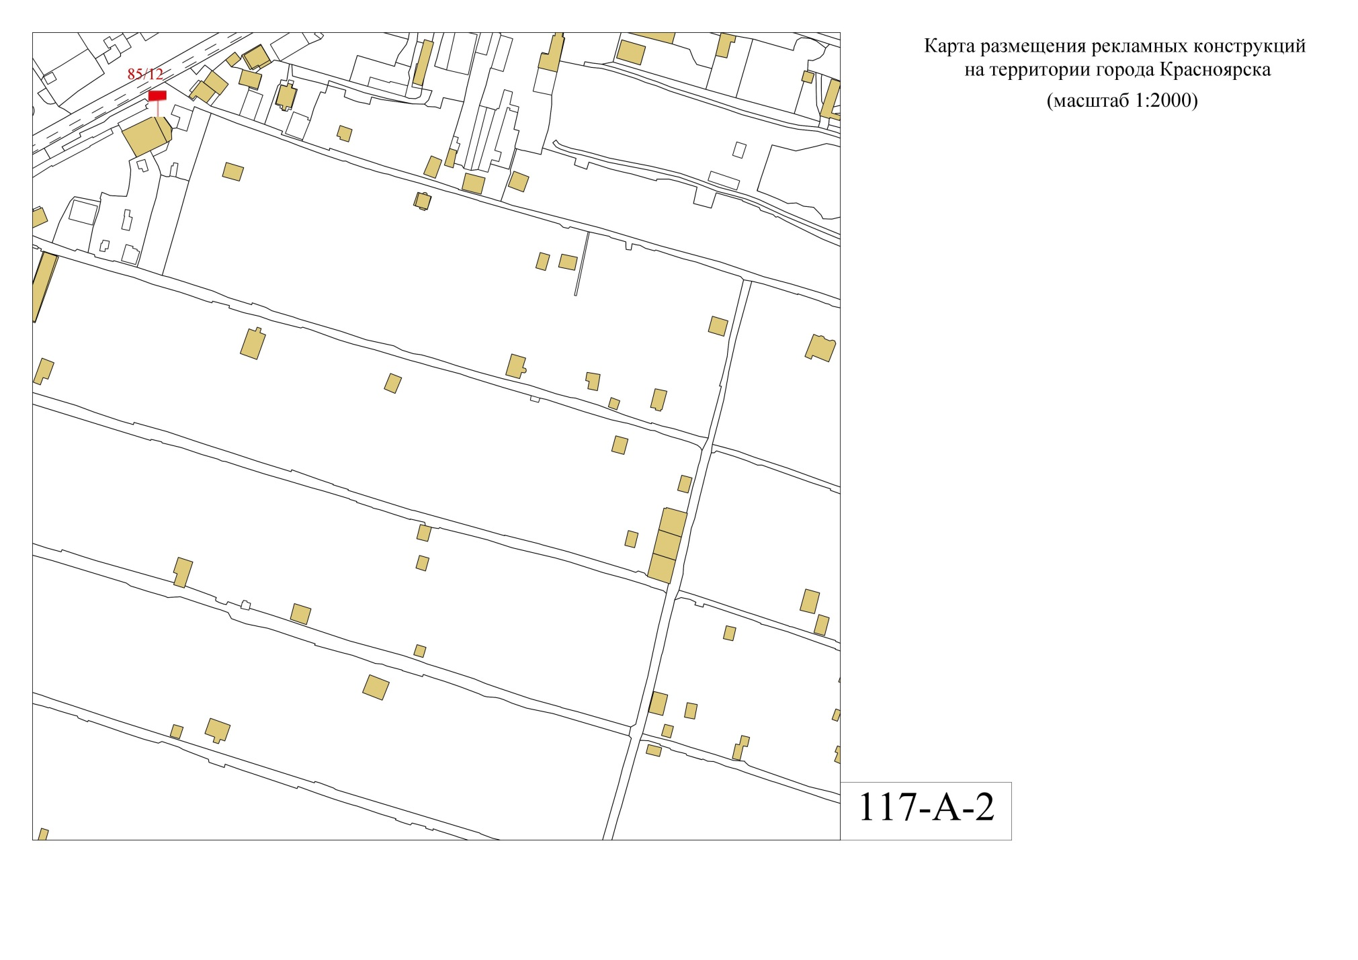

Приложение № 2

к приказу министерства строительства

и жилищно-коммунального хозяйства

Красноярского края

от 16.01.2025 № 19-о

Приложение № 2

к схеме размещения рекламных конструкций

часть 5

